# Khởi tạo dự án

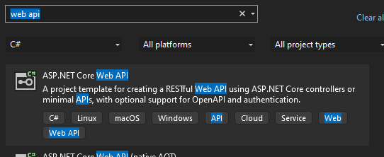

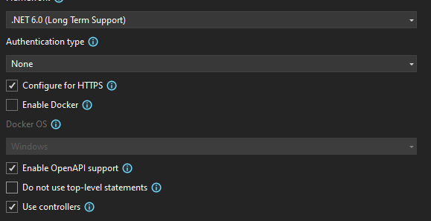

Cấu trúc project:

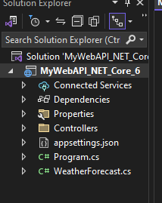

Trong file Program.cs:

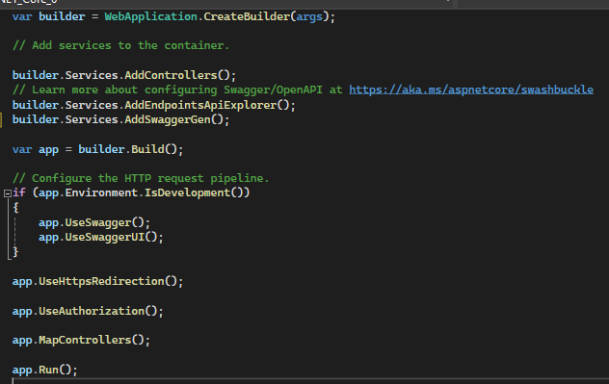

File này chứa các cấu hình, là nơi đăng ký các service, các middleware

Ta có thể đăng ký CORS

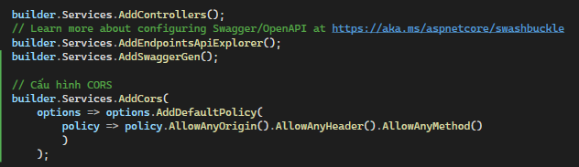

Giải thích

## Nuget

Tiếp đó để làm việc với Entity framework ta sẽ cài đặt nuget sau:

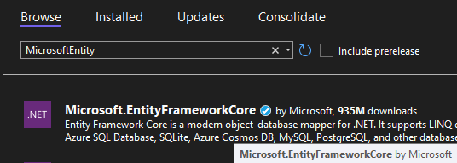

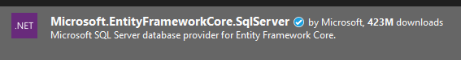

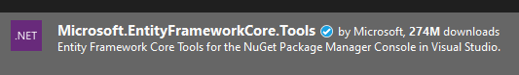

Sau khi cài đặt nó sẽ xuất hiện ở đây:

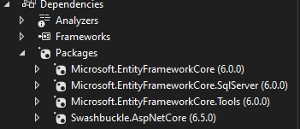

## Cấu hình một số thư mục

1. 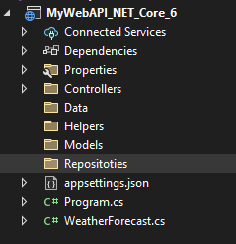Thư mục **Data** chứa: Entity và DBContext
2. Thư mục **Models:**
3. Thư mục Repositories
4. Helpers

## Tạo Entity đầu tiên

Trong Data tạo 1 class book.cs

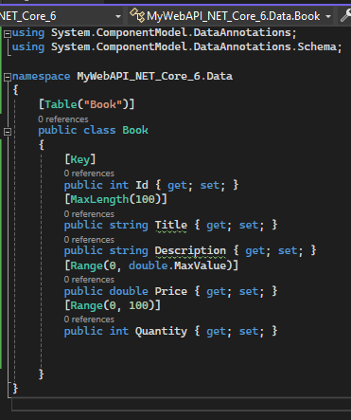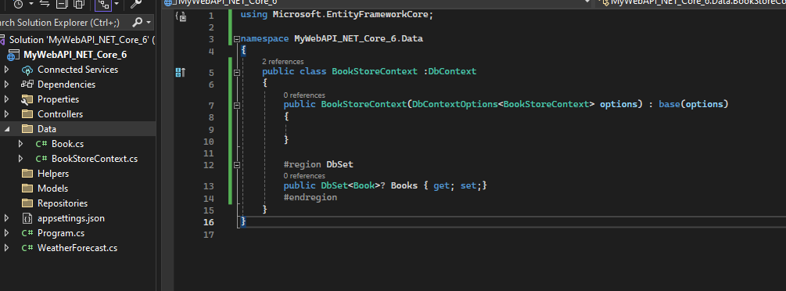Tiếp đó ta tạo DbContext

Sau đó ta định nghĩa chuỗi kết nối trong appSetting.json

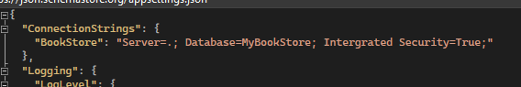

Sau khi định nghĩa chuỗi kết nối ta sẽ đăng ký service cho DbContext này

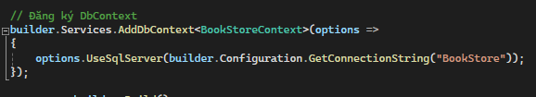

* Đoạn mã trên cho biết rằng:
  + DataDriver là SQLServer (**UseSqlServer**)
  + builder.Configuration.GetConnectionString("BookStore") Cho biết chuỗ kết nối có tên là BookStore được khai báo trong appSetting.json

Để đoạn mã trên chạy ta sẽ chọn Tool > NuGet Package Manager > Package Manager Console

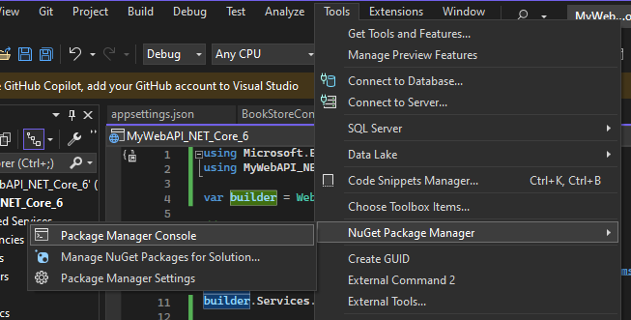

Trong cửa số console ta sẽ gõ lệnh add migration để project tự động sinh thư mục migrate

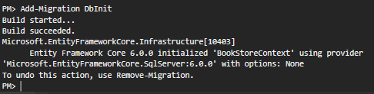 Sau khi chạy lệnh thư mục Migrations sẽ xuất hiện:

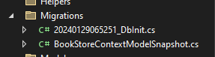Trong đó có 1 file có tên là <ngày tháng năm giờ phút giây>_<migration name>.cs và 1 file Snapshot là phiên bản DB hiện tại

Tiếp theo ta dựng lại DB bằng lệnh

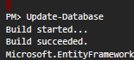

Kết quả:

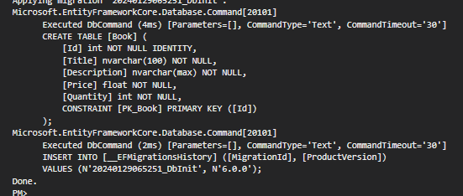

Và DB mới đã được tạo:

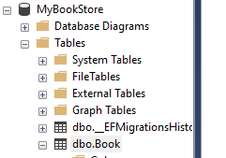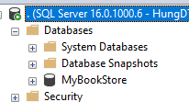 Table Book cũng xuất hiện:

## Demo một API

Trong thư mục Controllers:

Tạo 1 Controller

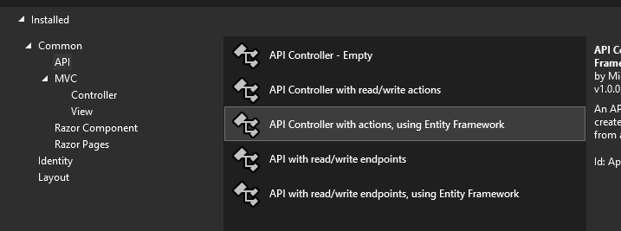

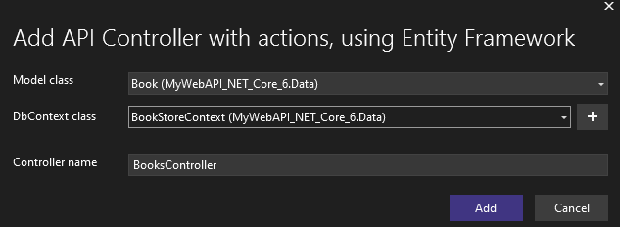Ở đây ta chọn tạo API cho Book và DbContext là BookStoreContext

Nếu nhận phải lỗi:

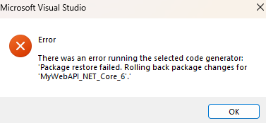 Hãy restore lại nuget hoặc cập nhật các gói cho phù hợp

Sau khi tạo xong sẽ sinh ra 1 file controller với đầy đủ các api thêm sửa xóa

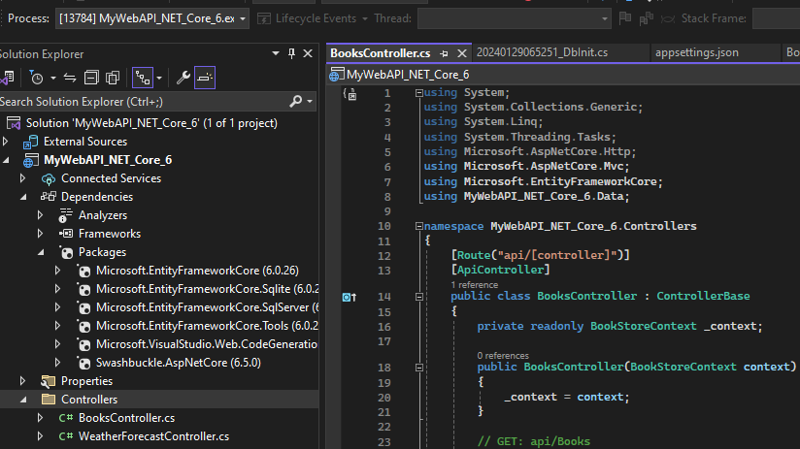

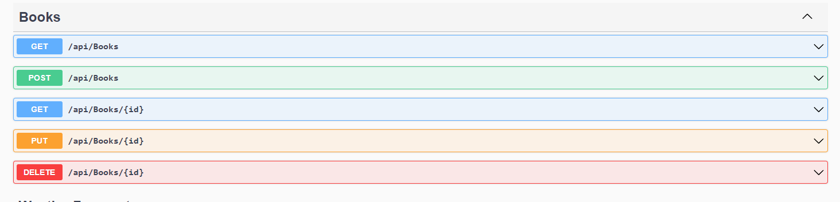

Ta thử thêm 1 record vào DB

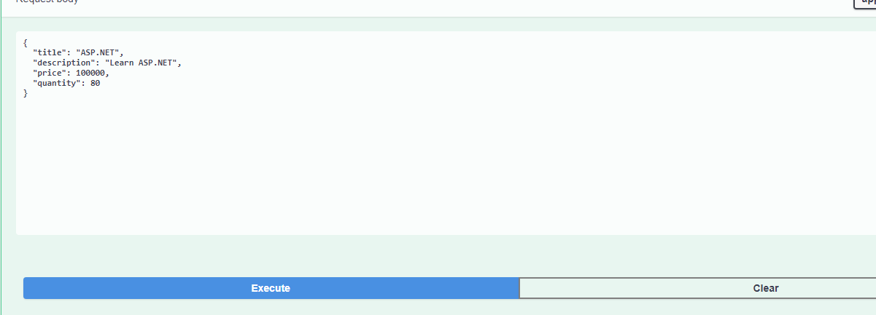

Kết quả:

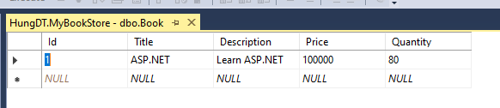

# Triển khai Repository Pattern trong ASP.NET Core 6 WebAPI với Entity Framework Core

Tìm hiểu về Design Pattern Repository: <https://viblo.asia/p/the-repository-design-pattern-AeJ1vONQGkby>

Ta nhận thấy file controller được tạo mới tự động ở bài trước